TREC-stævne

Hos Slangerup-Lynge Rideklub i samarbejde med HJOR

29. juni 2025

Slangerup Overdrev 1A, 3550 Slangerup

Kære Alle,

Så er det sidste ved at være på plads vedrørende vores TREC Stævne. Det er dejligt at se både nye TREC ryttere og mere erfarne til dette sommerstævne i Slangerup-Lynge. sommerstævne i Slangerup. Vi håber at I alle vil få en dejlig dag.

 

Stævneinformation

**Stævneledelse:**

* Christina Svensen og Maria Juul Rasmussen

**Sekretariat:**

* Åbner ½ time før første start

**Stævnetelefon:**

* Stævnetelefon søndag 60 73 64 55. Ring venligst ikke i dagene før men brug mailen [tilmelding@hjortespringrideklub.dk](mailto:tilmelding@hjortespringrideklub.dk)

**Overdommer:**

* Tina K. Foldager

**Kort over Stævnepladsen:**

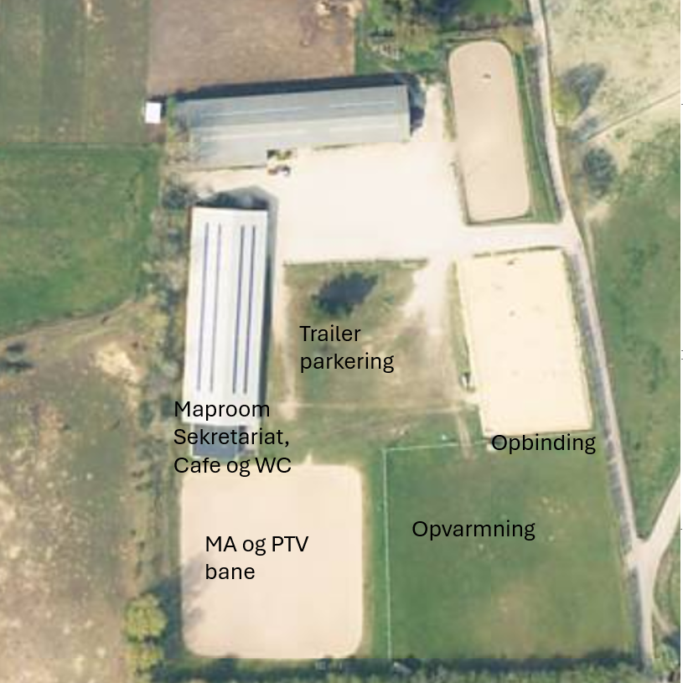

**Vigtig information:**

* Der er ingen stævnesmed
* Husk hestepas og vaccination som skal fremvises ved forlangende
* Der kan lånes nummervest i sekretariatet eller benyttes eget nummer og nummervest
* Nummervest er obligatorisk i MA og PTV
* Stævnenummer på hesten er obligatorisk i alle 3 faser

**Parkering:**

* P-plads for hestetrailere er markeret på kortet. Parker venligst hensynsfuldt så der er plads til ALLE med trailer!!! –husk at rydde op efter dig og din hest
* Biler uden trailer parkerer på grus
* Vi henstiller til at alle parkerer med omtanke, altså forsøger at parkere tæt

**Cafeteria og toilet:**

* Vores Cafeteria har åbent
* Toilet forefindes i cafeteriaet
* Der sælges blandede godterier, varme og kolde drikke samt kage og lidt at spise

**MA Huskeliste:**

* Pisk: Der må rides med en pisk på max. 120 cm
* Sporer u. 18 år: Sporer ikke tilladt
* Sporer 18+ år: Sporer på maks. 3 cm, afrundede og med dorn lige eller vendt nedad er tilladt på alle niveauer

**PTV Banegennemgang:**

* Vi opsætter bane lørdag kl. 20. Alle er velkomne til at komme og hjælpe – og derefter gå banen :)
* Banen er åben for gennemgang søndag fra kl 9:00 og frem til 10 min før første rytters start i T10 kl 10.00. Det er muligt at gå PTV banen så længe der udvises hensyn til igangværende ryttere

**PTV Huskeliste:**

* Pisk: Der må rides med en pisk på max. 75 cm
* Sporer u. 18 år: Sporer ikke tilladt
* Sporer 18+ år: Sporer på maks. 3 cm, afrundede og med dorn lige eller vendt nedad er tilladt på alle niveauer

**POR:**

* Start i POR: Er når Maproom forlades 20 min. efter din starttid i Maproom
* Hvis du opgiver undervejs/ikke finder mål – så meld dig i Maproom når du er retur – dette er POR fasens slutpunkt
* Alle klasser: PP (ubemandede passage poster) vil være i form at O-løbs markering med klippetang. Husk at klippe i dit kontrolkort i felterne i bunden når du møder dem på din POR.
* Der er observeret gamle O-løbsmarkeringer i området. Dem vi bruger vil være mærker HJOR skrevet på selve skærmen.

 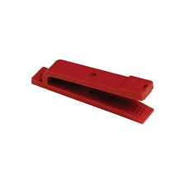

**Huskeliste POR fasen:**

* Startnummer på venstre side af hestens trense/grime
* Elektronisk udstyr: En lydløs, forseglet telefon og en højdemåler er eneste tilladte elektroniske udstyr
* Pisk: Der må rides med en pisk på max. 75 cm
* Sporer u. 18 år: sporer ikke tilladt
* Sporer 18+ år: Sporer på maks. 3 cm, afrundede og med dorn lige eller vendt nedad er tilladt på alle niveauer
* Hesten må beskyttes mod insekter ved anvendelse af masker, dækkener osv.
* Ekstraudstyr til orienteringsfasen (POR): Niveau 1 (T5): Kontrolkort (udleveres af stævnearrangør), Niveau 2 (T10): Kontrolkort (udleveres af stævnearrangør), grime+træktov

**Maproom:**

* Mød op senest 5 min før maproom (kortrummet) tid – hold jer klar i god tid så I udfylde jeres kontrolkort og få forseglet mobiler mv!
* Alle ryttere/grupper går i maproom til angivet tid på startlisten og tegner kort over rideruten
* Maproom forlades til rytters/holdets starttid. Det betyder at hesten skal være sadlet op inden rytter går i maproom
* Husk at medbringe plastlomme eller kortlomme til kort OG kontrolkort så det ikke bliver vådt under turen. Det er rytterens ansvar at dommeren kan aflæse kontrolkort efter endt ridt
* Husk at medbringe egnede skriveredskaber, evt kompas mv
* Der vil være mulighed for at binde sin hest – såfremt der er behov for en person til at holde hesten skal du selv have en hjælper med. Alternativt benyt din trailer :)
* Klasserne har opslag om første etapes ride tempo i Maproom

**Områdets og Skovens generelle regler**:

* Almindelige færdselsregler SKAL overholdes
* Særlige områderegler skal overholdes. Det betyder, at der kan være korte passager hvor der skal skridtes, dette vil i så fald være markeret på jeres rutekort eller skiltet på ruten
* Der skal naturligvis vises hensyn til øvrige gæster, derfor skal passage af andre gæster ske i skridt
* I skoven er der enkelte hvide ”hestesko” på nogle få træer, samt enkelte skilte/pæle med ”ridning tilladt”
* Der må IKKE rides på mountainbike spor eller stier mærket ”ridning forbudt”
* Hvor der skal rides langs asfaltvej er der markeret med BLÅT skilt at ridning foregår på cykelstien

**Præmieoverrækkelse:**

* I henhold til TREC Danmarks reglement
* Præmieoverrækkelse foregå foran sekretariatet ca. 45 min efter sidste rytter i klassen er kommet i mål. Resultaterne skal have hængt fremme 30 min før præmieoverrækkelse  
  OBS. Hvis rytterne samlet beder om en præmieoverrækkelse efter offentliggørelsen af resultatet, men inden der er gået 30 min. vil vi afholde præmieoverrækkelsen, hvis der er kapacitet til dette. Retten til at klage over resultatet frafaldes når præmieoverrækkelsen påbegyndes.

**Spørgsmål inden stævnet:**

* Har I spørgsmål inden stævnet, er I velkomne til at skrive til: [tilmelding@hjortespringrideklub.dk](mailto:tilmelding@hjortespringrideklub.dk), ellers vel mødt!
* Stil endelig spørgsmål!!!!
* HUSK at læse reglement og forhindringsbeskrivelser så du er velforberedt:   
  [TREC Danmark reglement](https://trec.dk/trec-danmark-reglement1)

**En stor tak til alle vores sponsorer, dommere og hjælpere – uden dem intet TREC stævne ☺**

Med venlig hilsen

På vegne af TREC Danmark, Hjortespring Rideklub og Slangerup-Lynge Rideklub  
Camilla, Christina og Maria